"Kyiv Professional College of Communications" Computer Engineering Cycle Commission

**Laboratory work №6**

**Theme:** “Linux commands for archiving and compressing data. Working with text”

in the discipline: "Operating Systems"

Performed by students

**prepared by students**:

KSM-33 group

**Team**:

Koval Ivan Volodymyrovych,

Kuzmenko Denys Maksymovych

**The teacher checked:**

Sushanova V.S.

**Objective:**

Acquiring practical skills in working with the Bash command shell.

Familiarity with basic commands for archiving and compressing data.

Familiarity with basic actions when working with text in the terminal.

**Material support for classes:**

1. IBM PC type computer.

2. Windows family OS and Virtual Box virtual machine (Oracle).

3. GNU/Linux OS (any distribution).

4. Cisco Network Academy website netacad.com and its online Linux courses

**Dictionary of terms:**

1.Archiving – об’єднання файлів у один без зміни їх вмісту для зручності зберігання або передачі.

2.Compression – зменшення розміру файлу за рахунок кодування повторюваних даних.

3.Compression algorithm – метод обробки даних для зменшення їх розміру (gzip, bzip2, LZMA).

4.Backup – створення копій файлів або систем для захисту від втрати даних.

5.Filter– програма або команда, що обробляє потік даних (наприклад, grep, sort).

6./dev/null – спеціальний файл у Linux, куди можна «скидати» непотрібні дані.

**Завдання для попередньої підготовки:**

1. *Прочитайте короткі теоретичні відомості до лабораторної роботи та зробіть невеликий словник базових англійських термінів з питань призначення команд та їх параметрів.
2. Вивчіть матеріали онлайн-курсу академії Cisco “NDG Linux Essentials”:

* Chapter 09 - Archiving and Compression
* Chapter 10 - Working With Text

1. Пройдіть тестування у курсі NDG Linux Essentials за такими темами:

* Chapter 09 Exam
* Midterm Exam (Modules 1 - 9) ***буде окреме завдання в гугл-класі***
* Chapter 10 Exam

1. Додаткові матеріали для вивчення:

* [Як архівувати файли в Linux](https://ittutorials.co.ua/2024/10/29/%D1%8F%D0%BA-%D0%B0%D1%80%D1%85%D1%96%D0%B2%D1%83%D0%B2%D0%B0%D1%82%D0%B8-%D1%84%D0%B0%D0%B9%D0%BB%D0%B8-%D0%B2-linux/)
* [Команда tar](https://docs.rockylinux.org/10/uk/guides/backup/tar/)
* [Стандартні потоки в Linux](https://ittutorials.co.ua/2024/08/07/%D1%81%D1%82%D0%B0%D0%BD%D0%B4%D0%B0%D1%80%D1%82%D0%BD%D1%96-%D0%BF%D0%BE%D1%82%D0%BE%D0%BA%D0%B8-%D0%B2-linux/)
* [Потоки введення / виведення в Bash](https://docs.google.com/document/d/1KFgPMczSDduN6ETikkTAeSmQqCTjPrQrWhzeJVlvtlU/edit?usp=sharing)

1. На базі розглянутого матеріалу дайте відповіді на наступні питання:
   1. *Яке призначення команд *tar*, *xz*, *zip*, *bzip*, *gzip*? Зробіть короткий опис кожної команди та виділіть їх основні параметри. Яким чином їх можна встановити.

**tar** — створює та розпаковує архіви (.tar); параметри: -c, -x, -f, -v. **xz**, **gzip**, **bzip2** — стискають/розпаковують файли; -z — стискати, -d — розпаковувати. **zip** — створює zip-архіви; -r — рекурсивно, -e — з паролем. Встановлюються через sudo apt install.

* 1. **Наведіть три приклади реалізації архівування та стискання даних різними командами.

tar -cvf files.tar /home/user

gzip files.tar

zip -r files.zip /home/user

* 1. *Яке призначення команд cat, less, more, head and tail? Зробіть короткий опис кожної команди та виділіть їх основні параметри. Яким чином їх можна встановити

**cat** — показує вміст файлу (-n — нумерація). **less**, **more** — перегляд тексту посторінково. **head** — перші рядки (-n), **tail** — останні рядки (-n). Встановлення: sudo apt install coreutils.

* 1. **Поясніть принципи роботи командної оболонки з каналами, потоками та фільтрами

Канали (|) передають вихід однієї команди у вхід іншої. Потоки — stdin, stdout, stderr. Фільтри (grep, sort, wc) обробляють дані в потоці.

* 1. *Яке призначення команди grep?

**grep** — шукає текст у файлах за шаблоном; параметри: -i (без урахування регістру), -r (рекурсивно), -n (з номерами рядків).

1. Підготувати в електронному вигляді початковий варіант звіту:

* Титульний аркуш, тема та мета роботи
* Словник термінів
* Відповіді на п.4.1 та п.4.5 з завдань для попередньої підготовки

**Хід роботи:**

* 1. Початкова робота в CLI-режимі в Linux ОС сімейства Linux:
  2. Запустіть операційну систему Linux Ubuntu. Виконайте вхід в систему та запустіть термінал ***(якщо виконуєте ЛР у 401 ауд.)***.
  3. Запустіть віртуальну машину Ubuntu_PC ***(якщо виконуєте завдання ЛР через академію netacad)***
  4. Запустіть свою операційну систему сімейства Linux ***(якщо працюєте на власному ПК та її встановили)*** та запустіть термінал.
  5. Опрацюйте всі приклади команд, що представлені у лабораторних роботах курсу ***NDG Linux Essentials - Lab 9: Archiving and Compression*** та ***Lab 10: Working With Text.*** Створіть таблицю для опису цих команд

| Назва команди | Її призначення та функціональність |
| --- | --- |
| mkdir mybackups | Створення нової директорії **mybackups** у домашньому каталозі користувача |
| tar -cvf mybackups/udev.tar /etc/udev | Команда **tar** використовується для об’єднання кількох файлів в один файл. В даному випадку вміст директорії **/etc/udev** буде збережено в архів **udev.tar** у директорії **mybackups**. Параметр **-c** повідомляє команді tar створити файл tar. Параметр **-v** означає "verbose", який наказує команді tar продемонструвати, що вона робить. Параметр **-f** використовується для вказівки назви файлу tar. |
| gzip mybackups/udev.tar | Стискає файл udev.tar до udev.tar.gz для економії місця. |
| tar -xvf mybackups/udev.tar.gz -C /tmp | Розпаковує архів udev.tar.gz у директорію /tmp. Параметри: -x — розпакувати, -v — показати процес, -f — ім’я файлу, -C — шлях для розпакування. |
| zip -r mybackups/etc.zip /etc | Створює zip-архів каталогу /etc у файлі etc.zip. Параметр -r — архівувати рекурсивно. |

**Примітка:** **Скріншоти** виконання команд в терміналі можна **не представляти**, достатньо **коротко описати команди в таблиці**.

* 1. Ознайомтесь з командою tar та за її допомогою виконати у терміналі наступні дії:
* створити файл з розширенням .tar;

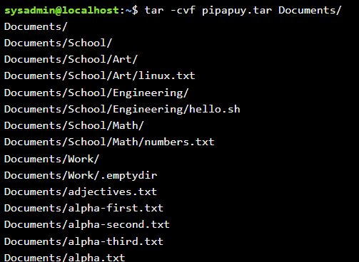

* створити файл з розширенням .tar, що складається з декількох файлів і каталогів одночасно;

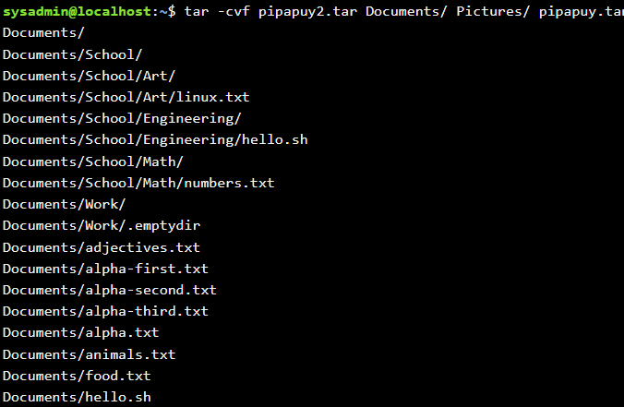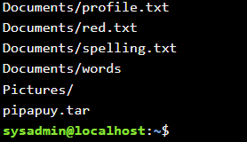

* перегляду вмісту файлу;

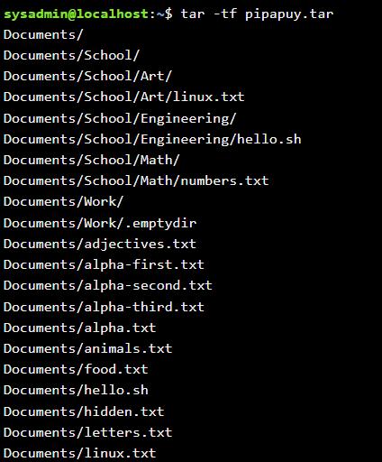

* витягти вміст файлу tar;

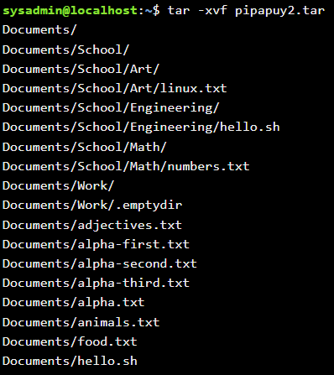

* створити архівний файл tar, стиснений за допомогою bzip;

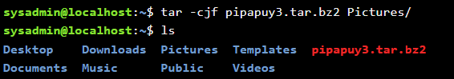

* витягти вміст файлу tar bzip;

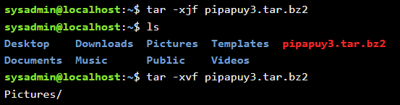

* створити архівний tar файл, стисненого за допомогою gzip;

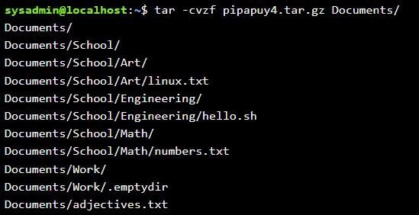

* витягти вміст файлу tar gzip.

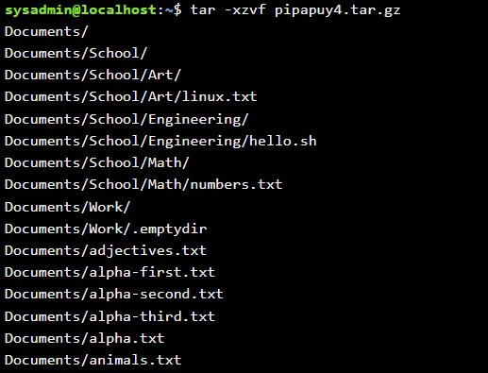

* 1. *Як буде відбуватись перенаправлення потоків виведення в bash для наступних дій з командами (позначено як cmd) та файлами (позначено як file):

| **Команда** | **Що виконує команда?** |
| --- | --- |
| cmd 1> file | Перенаправляє стандартний потік виводу (stdout) у файл file (створює або перезаписує). |
| cmd > file | Те саме, що й вище — стандартний вивід у файл file. |
| cmd 2> file | Перенаправляє потік помилок (stderr) у файл file |
| cmd >> file | Додає стандартний вивід у кінець файлу file (не перезаписує). |
| cmd &> file | Перенаправляє і stdout, і stderr у файл file. |
| cmd > file 2>&1 | Спочатку перенаправляє stdout у file, потім об’єднує stderr з stdout → обидва потоки йдуть у file. |
| cmd >> file 2>&1 | Додає і стандартний вивід, і помилки у кінець файлу file. |
| cmd 2>&1 > /dev/null | Спочатку stderr об’єднується зі stdout, потім stdout перенаправляється в /dev/null → помилки з’являться на екрані, звичайний вивід зникає. |
| cmd 2> /dev/null | Відкидає всі повідомлення про помилки (stderr). |
| cmd1 | cmd2 | cmd2` |
| cmd1 2>&1 | cmd2 | cmd2` |

* 1. **Розгляньте наведені нижче приклади та поясніть, що виконують дані команди та який тип перенаправлення потоків вони використовують:

| **Команда**  **(контейнер команд)** | **Що виконує команда?** | **Який потік перенаправлення?** |
| --- | --- | --- |
| echo "It is a new story." > story | Виводить текст "It is a new story." у файл story (створює або перезаписує). | Перенаправлення stdout (вивід) у файл. |
| date > date.txt | Записує поточну дату та час у файл date.txt. | Перенаправлення stdout у файл. |
| cat file1 file2 file3 > bigfile | Об’єднує вміст трьох файлів і записує в один bigfile. | Перенаправлення stdout у файл. |
| ls -l >> directory | Додає результат команди ls -l у кінець файлу directory. | Додавання stdout у файл (append). |
| sort < file1_unsorted > file2_sorted | Зчитує дані з file1_unsorted, сортує й записує у file2_sorted. | Ввід stdin із файлу та вивід stdout у файл. |
| find -name '*.txt' > file.txt 2> /dev/null | Зберігає знайдені .txt файли у file.txt, а повідомлення про помилки відкидає. | stdout у файл, stderr у /dev/null. |
| cat file1_unsorted | sort > file2_sorted | sort > file2_sorted` | Передає вміст file1_unsorted через канал у sort, результат записує у file2_sorted. |
| cat myfile | grep student | wc -l | sort > file2_sorted` | wc -l` |

**Контрольні запитання:**

1. Надайте порівняльну характеристику процесам стискання та архівування.

Архівування об’єднує файли в один без зміни їх вмісту, стискання зменшує розмір файлів; часто ці процеси поєднують для економії місця та передачі даних.

1. Які програми, окрім наведених в роботі, можуть використовуватись для стискання та архівування файлів та каталогів в ОС Linux? Наведіть приклади та їх короткий опис.

Крім tar, gzip, bzip2, zip, xz, у Linux можна використовувати 7zip (підтримка багатьох форматів, сильне стискання), rar/unrar (створення RAR-архівів), lzma/lzip (ефективне стискання великих файлів), zstd (швидке та ефективне стискання).

1. *Порівняйте алгоритми стискання, що використовуються в командах (програмах), використовуваних в Linux. Які з алгоритмів можна вважати найшвидшим та найефективнішим?

Алгоритми: gzip — DEFLATE (швидкий), bzip2 — Burrows-Wheeler (ефективніше, повільніше), xz/lzma — LZMA (найвищий коефіцієнт стиснення, повільніше), zstd — швидке та ефективне. Найшвидші: gzip, zstd; найефективніші за стиснення: xz, bzip2.

1. *Опишіть програмні засоби для стискання та архівування, що можуть бути використані у вашому мобільному телефоні.

На мобільних телефонах можна використовувати додатки: RAR, ZArchiver, 7Zipper, які дозволяють створювати та розпаковувати архіви zip, rar, 7z та інші формати.

1. *Опишіть та порівняйте програмні засоби для стискання та (де)архівування даних у ОС сімейства Windows.

У Windows є WinRAR, 7-Zip, WinZip; WinRAR і 7-Zip підтримують багатоформатні архіви, WinZip зручний для інтеграції з хмарою. 7-Zip дає краще стиснення, WinRAR швидший при розпакуванні.

1. **Поясніть яким чином стиснення та архівування даних може бути використано для резервування даних. В яких ще задачах системного адміністрування воно може бути використано.

Стиснення та архівування використовуються для резервного копіювання, зменшення розміру бекапів, передачі файлів по мережі, логування та зберігання великих обсягів даних, переносу системних образів, очищення тимчасових файлів.

1. **Яке призначення директорії файлу /dev/null?

Директорія /dev/null призначена для відкидання непотрібного вихідного потоку команд; все, що туди пишеться, видаляється без збереження.

**Conclusion**

The work showed that archiving and file compression are key tools for efficient data storage and transfer in various operating systems. The main Linux commands and additional programs, their parameters and compression algorithms were considered. It was found that gzip and zstd provide fast compression, and xz and bzip2 are the most effective. Software tools for mobile devices and Windows were considered, their functionality and efficiency were compared. The use of archiving for backup and administrative tasks was also explained. The /dev/null directory showed an example of a system resource for rejecting unnecessary data. In general, knowledge of these tools allows you to optimize the storage, transfer and protection of information.